GPS-Updates

Wanneer wordt een GPS-positie vernieuwd? Hoeveel tijd wordt er doorgaans ‘doorgebracht’ op een positie en hoeveel metingen vinden er plaats?

require("RPostgreSQL")

## Loading required package: RPostgreSQL

## Loading required package: DBI

drv <- dbDriver("PostgreSQL")  
con <- dbConnect(drv,   
 dbname = "research",  
 host = "metis",  
 #host = "localhost"  
 port = 5433,  
 user = "postgres")  
  
q = "  
 SELECT vin,   
 min(time) as min_time,   
 max(time) as max_time,   
 COUNT(*) as count,   
 min(value) min_v,   
 max(value) as max_v,   
 EXTRACT(EPOCH FROM (max(time) - (min(time)))) dt,  
 geom   
 FROM canbus.data_2017  
 WHERE signalid = 191 AND value > 5 AND time > '2017-04-01'   
 GROUP BY vin, geom  
 ORDER BY vin, min_time;  
  
 "  
x <- dbGetQuery(con, q)

## Warning in postgresqlExecStatement(conn, statement, ...): RS-DBI driver  
## warning: (unrecognized PostgreSQL field type geometry (id:16399) in column  
## 7)

In veel gevallen is de snelheid van een voertuig meerdere malen geregistreerd op dezelfde locatie (zelfde X en Y), maar op verschillende tijdstippen (meerdere seconden verschil).

SELECT vin, time, value as speed, st_x(geom_rd), st_y(geom_rd)  
FROM canbus.data_2017  
WHERE signalid = 191  
ORDER BY vin, time   
LIMIT 10;

Displaying records 1 - 10

|  |  |  |  |  |
| --- | --- | --- | --- | --- |
| vin | time | speed | st_x | st_y |
| 00056f66da29e6b615aafa0ee2ea418a669eafefae1c93ee3aafe6bf56d1c502 | 2017-07-18 05:46:12 | 1.264 | 76967.93 | 435305.8 |
| 00056f66da29e6b615aafa0ee2ea418a669eafefae1c93ee3aafe6bf56d1c502 | 2017-07-18 05:46:12 | 0.000 | 76967.93 | 435305.8 |
| 00056f66da29e6b615aafa0ee2ea418a669eafefae1c93ee3aafe6bf56d1c502 | 2017-07-18 05:46:14 | 1.264 | 76968.13 | 435305.4 |
| 00056f66da29e6b615aafa0ee2ea418a669eafefae1c93ee3aafe6bf56d1c502 | 2017-07-18 05:46:16 | 6.704 | 76968.13 | 435305.4 |
| 00056f66da29e6b615aafa0ee2ea418a669eafefae1c93ee3aafe6bf56d1c502 | 2017-07-18 05:46:23 | 11.746 | 76971.95 | 435298.7 |
| 00056f66da29e6b615aafa0ee2ea418a669eafefae1c93ee3aafe6bf56d1c502 | 2017-07-18 05:46:39 | 16.961 | 77014.38 | 435291.8 |
| 00056f66da29e6b615aafa0ee2ea418a669eafefae1c93ee3aafe6bf56d1c502 | 2017-07-18 05:46:47 | 11.832 | 77067.98 | 435276.8 |
| 00056f66da29e6b615aafa0ee2ea418a669eafefae1c93ee3aafe6bf56d1c502 | 2017-07-18 05:46:52 | 17.082 | 77067.34 | 435266.8 |
| 00056f66da29e6b615aafa0ee2ea418a669eafefae1c93ee3aafe6bf56d1c502 | 2017-07-18 05:46:53 | 22.435 | 77067.34 | 435266.8 |
| 00056f66da29e6b615aafa0ee2ea418a669eafefae1c93ee3aafe6bf56d1c502 | 2017-07-18 05:46:54 | 28.707 | 77067.34 | 435266.8 |

hist(x = x$count, breaks = seq(from = 0, to = max(x$count), by = 1),   
 right = F, xlim=c(0,50), freq = F, las=1,  
 xlab='# speed measurements at gps-position')

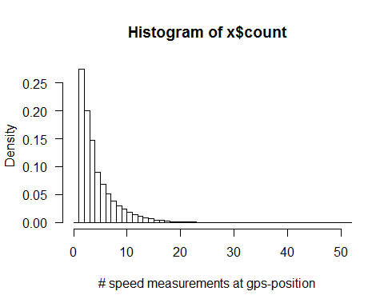

Hoe veel tijd zit er tussen eerste en laatste metingen op gps-punt?

hist(x = x$dt, breaks = c(seq(0,60,1),max(x$dt)), right = T, xlim=c(0,60), freq = F, las=1,  
 xlab='time at gps-position (s)')

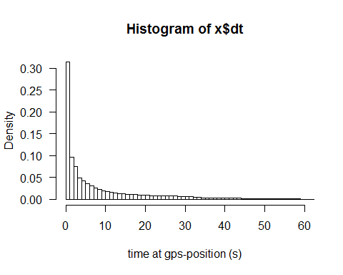

Is er een relatie tussen aantal metingen op een punt en de tijd ‘doorgebracht’ op dat punt.

plot(x$count, x$dt, ylim=c(0,100), xlim=c(0,40),  
 xlab='# speed measurements',  
 ylab='time at gps-position (s)',  
 col=rgb(r = 0, g = 0, b = 0, alpha = 0.05))  
abline(coef = c(0,1), h=60, lty=2, col=1)  
#text(x = 40, y = c(45, 60), labels = c('1/s', '60 s'), xpd=NA, pos = 3)  
grid()

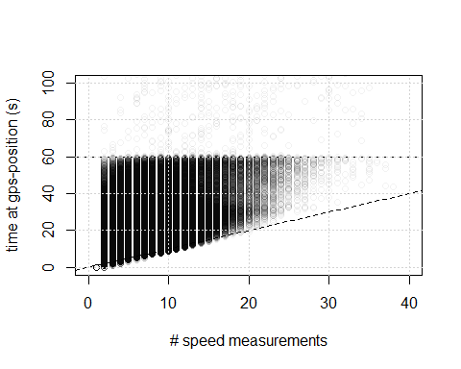

Twee patronen zijn zichtbaar:

* maximaal 1 meting per seconde, dus aantal metingen is in het algemeen niet groter dan het aantal seconden op een punt.
* maximaal 60 seconden op een punt?

Uit eerdere analyses weten we dat er bij iedere snelheidsverandering van 5 km/u een nieuwe snelheidsmeting wordt getriggerd. Hoe is het aantal metingen op een punt gerelateerd aan de range van geregistreerde snelheden op dat punt?

plot(x$count, y = x$max_v-x$min_v,   
 xlim = c(0, 60),  
 xlab='# measurements',   
 ylab = 'range of speed measurements (km/h)',  
 col = rgb(0,0,0,0.05))  
grid()  
abline(coef=c(0,5), lty=2)

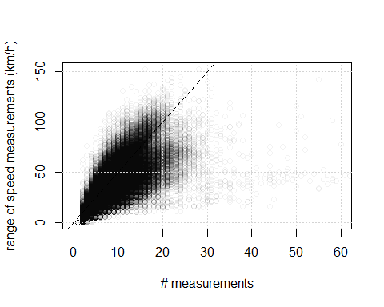

Volgens verwachting is het aantal metingen evenredig met range van snelheid gedeeld door 5, omdat bij een snelheidsverandering van 5 km/u een nieuwe meting wordt getriggerd. Het aantal metingen kan ook hoger zijn (rechts van de lijn), omdat de snelheid binnen de range kan varieren en zo meerdere metingen kan triggeren. Punten links van de lijn stellen situaties voor waar de snelheid niet iedere 5 km/u wordt gemeten.